UNIVERSIDAD DE BUENOS AIRES
Facultades de Ciencias Económicas, Ciencias Exactas y Naturales e Ingeniería
Carrera de Especialización en Seguridad Informática

TRABAJO FINAL
Construcción de Experimentos de Ingeniería del Caos para la Protección de la Información

Autor: Alejandro Moncada Pastrán
Tutor del Trabajo Final: Juan Alejandro Devincenzi

Buenos Aires, 2026
Cohorte 2025 - 1

Declaración Jurada de Origen de los Contenidos
Por medio de la presente, el autor manifiesta conocer y aceptar el Reglamento de Trabajos Finales vigente y se hace responsable que la totalidad de los contenidos del presente documento son originales y de su creación exclusiva, o bien pertenecen a terceros u otras fuentes, que han sido adecuadamente referenciados y cuya inclusión no infringe la legislación Nacional e Internacional de Propiedad Intelectual.
Firma: _______________________________
Nombre y Apellido: Alejandro Moncada Pastrán
Documento: 80804571

Resumen
Los sistemas de información modernos exhiben una complejidad que hace insuficientes los enfoques de seguridad basados exclusivamente en la prevención. El presente trabajo desarrolla un marco metodológico para el diseño, ejecución y análisis de experimentos de Ingeniería del Caos de Seguridad (SCE), orientado a validar la protección de la información en sus dimensiones de confidencialidad, integridad y disponibilidad. Adoptando la filosofía de preparación frente a la prevención, se investigan los principios de la Ingeniería del Caos clásica y su extensión al dominio de la ciberseguridad. Se diseña un catálogo de experimentos organizados por dimensión de la tríada CIA y se propone un conjunto de métricas centradas en la confianza operativa en los controles de seguridad. La aplicabilidad del marco se valida mediante la ejecución de pruebas de concepto en un entorno controlado de microservicios en contenedores orquestados con Kubernetes. Los resultados demuestran que la experimentación sistemática expone debilidades no detectadas por auditorías estáticas y genera evidencia empírica sobre la resiliencia real del sistema.

Palabras clave: Ingeniería del Caos de Seguridad, resiliencia, tríada CIA, experimentación controlada, inyección de fallos, seguridad de la información.

Nómina de Abreviaturas
CIA: Confidencialidad, Integridad y Disponibilidad (Confidentiality, Integrity, Availability)
SCE: Ingeniería del Caos de Seguridad (Security Chaos Engineering)
SRE: Ingeniería de Confiabilidad del Sitio (Site Reliability Engineering)
SLO: Objetivo de Nivel de Servicio (Service Level Objective)
PoC: Prueba de Concepto (Proof of Concept)
MTTR: Tiempo Medio de Recuperación (Mean Time to Recover)
MTTD: Tiempo Medio de Detección (Mean Time to Detect)
MTTC: Tiempo Medio de Contención (Mean Time to Contain)
RBAC: Control de Acceso Basado en Roles (Role-Based Access Control)
TLS: Seguridad de la Capa de Transporte (Transport Layer Security)
mTLS: TLS Mutuo (Mutual TLS)
SIEM: Sistema de Información y Gestión de Eventos de Seguridad (Security Information and Event Management)
CI/CD: Integración Continua / Entrega Continua (Continuous Integration / Continuous Delivery)
JWT: Token Web JSON (JSON Web Token)
K8s: Kubernetes
IaC: Infraestructura como Código (Infrastructure as Code)
CNCF: Cloud Native Computing Foundation

Introducción
Los sistemas de software modernos han dejado de ser monolitos predecibles para convertirse en ecosistemas distribuidos donde la complejidad emergente es la norma, no la excepción. La proliferación de arquitecturas de microservicios, orquestadores de contenedores, pipelines de integración y entrega continua y servicios gestionados en la nube ha producido entornos donde ningún equipo, por capacitado que esté, puede mantener un modelo mental completo y actualizado del sistema en su totalidad. Esta realidad no es un problema de gestión ni una falla de ingeniería: es una propiedad intrínseca de los sistemas complejos adaptativos [1].
La evidencia empírica de esta afirmación es abundante y reciente. En 2021, la brecha de seguridad en SolarWinds comprometió a más de dieciocho mil organizaciones a nivel global, incluyendo agencias gubernamentales de los Estados Unidos. El incidente no ocurrió por la ausencia de controles de seguridad, sino porque los mecanismos de verificación de integridad del pipeline de construcción de software no habían sido validados bajo condiciones adversas reales. En 2022, el ataque a la plataforma Okta expuso que controles de acceso considerados robustos podían ser eludidos mediante la explotación de comportamientos emergentes en las dependencias de terceros. Estos casos ilustran un patrón consistente: los incidentes de mayor impacto no explotan la ausencia de controles, sino la brecha entre los controles declarados y su efectividad operativa real.
Frente a esta complejidad, la industria de la seguridad informática ha respondido históricamente con un enfoque centrado en la prevención: identificar vectores de ataque conocidos, aplicar parches, configurar firewalls, endurecer configuraciones y ejecutar escaneos de vulnerabilidades periódicos. Este enfoque, aunque necesario, parte de una premisa fundamentalmente incorrecta: que es posible construir un sistema suficientemente robusto como para que no falle bajo condiciones adversas. Sin embargo la práctica demuestra lo contrario [2].
La Ingeniería del Caos de Seguridad (SCE) surge como respuesta a esta brecha entre la seguridad teórica y la seguridad operativa real. Tomando prestados los principios de la Ingeniería del Caos clásica, desarrollada por Netflix a partir de 2011, y aplicándolos específicamente al dominio de la ciberseguridad, la SCE propone reemplazar la pregunta ¿estamos protegidos? por una pregunta más precisa y verificable: ¿cómo se comporta nuestro sistema cuando la protección falla? [2]. Este cambio semántico implica un cambio de paradigma completo: se pasa de la prevención como objetivo a la preparación como estrategia.
El objetivo general del presente trabajo es desarrollar un marco metodológico para el diseño, ejecución y análisis de experimentos de SCE enfocados en validar la protección de la información en sus tres dimensiones fundamentales: confidencialidad, integridad y disponibilidad. Los objetivos específicos que se derivan de este objetivo general son los siguientes: sintetizar y formalizar los principios de la SCE como disciplina emergente; diseñar un catálogo de experimentos con plantilla estandarizada y reproducible; proponer métricas de madurez del programa SCE; y validar la aplicabilidad del marco mediante la ejecución de pruebas de concepto en un entorno controlado basado en Kubernetes.
El alcance del trabajo se circunscribe a entornos de microservicios orquestados con contenedores, que representan el paradigma arquitectónico predominante en la industria actual. Las limitaciones del trabajo incluyen la ejecución de pruebas de concepto en un entorno de laboratorio que, aunque representativo, no replica la escala ni la diversidad de un entorno de producción real. La validación en producción real requiere un nivel de madurez organizacional que excede el alcance de un trabajo académico, aunque el marco metodológico está diseñado para ser aplicable a ese contexto.
El documento está organizado de la siguiente manera. El Capítulo 1 establece el marco teórico, recorriendo los fundamentos de la Ingeniería del Caos, la antifragilidad, la definición formal de la SCE y la justificación del uso de Kubernetes como plataforma experimental. El Capítulo 2 presenta el marco metodológico propuesto, incluyendo el ciclo de vida de los experimentos y las métricas de madurez del programa. El Capítulo 3 desarrolla el catálogo de experimentos organizados por dimensión de seguridad. El Capítulo 4 documenta las pruebas de concepto ejecutadas. Los Capítulos 5 y la sección de Conclusiones presentan la discusión y las conclusiones del trabajo, respectivamente.

Capítulo 1 - Marco Teórico

1.1 Ingeniería del Caos: orígenes, principios y evolución
La Ingeniería del Caos como disciplina formal nació en Netflix entre 2010 y 2011, cuando el equipo de ingeniería enfrentó un desafío que resulta familiar desde la perspectiva del SRE: la migración de una infraestructura monolítica hacia una arquitectura de microservicios en AWS introdujo un nivel de complejidad y de modos de fallo que los procesos de QA y las revisiones de arquitectura tradicionales no podían anticipar exhaustivamente. La respuesta de Netflix fue contraintuitiva: si los fallos son inevitables en producción, la mejor forma de prepararse para ellos es provocarlos deliberadamente, en condiciones controladas, antes de que ocurran de forma no planificada [2]. De esta filosofía nació el Simian Army, una suite de herramientas de inyección de fallos cuya pieza más conocida, Chaos Monkey, tenía una función simple pero disruptiva: terminar instancias de producción de manera aleatoria durante el horario laboral, forzando al sistema a demostrar su resiliencia en tiempo real.
El Simian Army evolucionó rápidamente más allá de Chaos Monkey para incorporar herramientas especializadas: Latency Monkey introducía retardos artificiales en las comunicaciones entre servicios; Conformity Monkey identificaba instancias que no cumplían con las mejores prácticas de configuración; y Chaos Gorilla simulaba la pérdida completa de una zona de disponibilidad de AWS. Esta evolución reflejó un aprendizaje fundamental: la resiliencia no es una propiedad binaria sino un espectro, y diferentes clases de fallos revelan diferentes debilidades. El ecosistema de herramientas de inyección de fallos se ha expandido considerablemente desde entonces, con plataformas como Gremlin, LitmusChaos y Chaos Mesh proveyendo capacidades que van desde la inyección de latencia de red hasta la simulación de fallos de disco y consumo anómalo de CPU.
Lo que distingue a la Ingeniería del Caos de las pruebas de estrés o de los ejercicios de recuperación ante desastres tradicionales no es la severidad de los fallos que induce, sino el rigor epistemológico con el que los aborda. El proceso parte siempre de una hipótesis formulada en términos de comportamiento observable del sistema: no ¿qué pasa si este servicio cae? sino si este servicio cae, el sistema degradará graciosamente y los usuarios experimentarán latencias menores a x milisegundos sin pérdida de datos. Esta distinción es fundamental porque transforma la experimentación de un ejercicio de descubrimiento ad hoc en un proceso científico reproducible, con criterios de éxito y fracaso definidos de antemano [4].
Los principios que codifican esta práctica fueron formalizados por Rosenthal et al. [2] y pueden resumirse en cinco postulados: primero, construir una hipótesis sobre el comportamiento en estado estable; segundo, variar eventos del mundo real que puedan afectar ese estado; tercero, ejecutar los experimentos en producción; cuarto, automatizar los experimentos para que se ejecuten continuamente; y quinto, minimizar el radio de explosión para limitar el impacto sobre usuarios reales. La tensión entre el tercer y el quinto principio “ejecutar en producción, pero minimizar el impacto” define gran parte de la madurez operativa necesaria para implementar un programa de Ingeniería del Caos responsable.

1.2 De la prevención a la preparación: antifragilidad y sistemas complejos
Para comprender por qué la SCE representa un avance paradigmático respecto a los enfoques de seguridad convencionales, es necesario examinar dos marcos conceptuales que le dan sustento filosófico: la teoría de la antifragilidad de Nassim Nicholas Taleb y el modelo de comprensión del error humano en sistemas complejos de Sidney Dekker.
Taleb propone una clasificación tripartita de los sistemas según su respuesta al desorden: los sistemas frágiles se deterioran con la volatilidad y el estrés; los sistemas robustos resisten sin cambiar; los sistemas antifrágiles mejoran con la exposición al desorden, la variabilidad y el estrés [5]. Esta clasificación tiene implicaciones directas para la seguridad informática. La mayoría de las estrategias de seguridad apuntan a construir sistemas robustos: mantener el estado bajo condiciones adversas mediante la acumulación de capas de controles preventivos. La SCE propone algo más ambicioso: construir sistemas que se vuelvan más seguros precisamente por haber sido expuestos, de forma controlada, a condiciones adversas. Cada experimento ejecutado que revela una debilidad y motiva una remediación convierte al sistema en más resiliente respecto a esa clase de fallo. El programa de SCE, en su conjunto, es un mecanismo de antifragilidad institucionalizado.
Dekker ofrece una perspectiva igualmente valiosa desde la ergonomía cognitiva y la ingeniería de sistemas complejos. Su modelo New View sobre el error humano sostiene que los accidentes y fallos en sistemas complejos no son causados por la presencia de componentes defectuosos o actores negligentes, sino por la interacción de elementos que, individualmente, funcionan correctamente [6]. Esta propiedad, denominada en la literatura de seguridad de sistemas como teoría de los accidentes normales, tiene implicaciones directas para la ciberseguridad: los incidentes más graves no suelen ser el resultado de una única vulnerabilidad crítica sino de la convergencia de múltiples configuraciones subóptimas, comportamientos inesperados bajo carga y supuestos incorrectos sobre las dependencias del sistema. Los experimentos de caos están diseñados precisamente para crear las condiciones en las que estas convergencias emergen de forma controlada.
Este marco conceptual justifica el cambio de paradigma que la SCE propone. Si los fallos son propiedades emergentes de sistemas complejos y no anomalías evitables, entonces la estrategia de seguridad no puede limitarse a fortalecer componentes individuales. Debe, en cambio, verificar empíricamente cómo se comporta el sistema como totalidad cuando esos componentes fallan, y construir sobre esa evidencia una confianza objetiva “no asumida” en su resiliencia.

1.3 Security Chaos Engineering: definición, alcance y diferenciación
La Security Chaos Engineering (SCE) es definida por Shortridge y Rinehart como la aplicación de los principios de la Ingeniería del Caos al dominio de la ciberseguridad, con el objetivo de descubrir debilidades en los controles de seguridad, verificar la efectividad de los mecanismos de detección y respuesta, y generar confianza cuantificable en la resiliencia del sistema frente a condiciones adversas con impacto sobre la seguridad de la información [1].
Es fundamental delimitar el alcance de la SCE respecto a la Ingeniería del Caos de infraestructura, con la que comparte metodología, pero difiere en objetivos. Un experimento de caos de infraestructura típico podría consistir en terminar nodos de un clúster de Kubernetes y verificar que el orquestador reprograme los pods correctamente, manteniendo los SLOs de disponibilidad. El objetivo es la continuidad del servicio. Un experimento de SCE, en contraste, podría consistir en simular la exfiltración de credenciales de un pod comprometido y verificar que los sistemas de detección lo identifiquen, que los mecanismos de rotación de secretos funcionen dentro del tiempo esperado y que el acceso no autorizado sea contenido antes de alcanzar datos sensibles. El objetivo es la seguridad de la información.
La tríada CIA “Confidencialidad, Integridad y Disponibilidad” constituye el eje organizador de los experimentos en el marco de la SCE. Cada experimento debe poder mapearse hacia uno o más de estos pilares y formular hipótesis verificables sobre el comportamiento de los controles de seguridad correspondientes. Los experimentos de confidencialidad verifican que la información no sea accesible a entidades no autorizadas incluso bajo condiciones de fallo. Los de integridad verifican que los datos no puedan ser modificados o corrompidos sin que los mecanismos de detección lo registren. Los de disponibilidad, en el contexto específico de la SCE, no se limitan a verificar el uptime del servicio sino la disponibilidad de la información para usuarios autorizados incluso cuando los sistemas de autenticación o autorización experimentan fallos parciales.
La relación entre la SCE y el Site Reliability Engineering merece una mención particular. Beyer et al. establecen que el SRE define la confiabilidad como una propiedad del sistema que debe ser medida, presupuestada y gestionada mediante error budgets [3]. La SCE puede entenderse como la extensión natural de esta filosofía al dominio de la seguridad: así como el SRE utiliza el error budget para gestionar el riesgo de disponibilidad, la SCE propone un presupuesto de resiliencia de seguridad que cuantifica el nivel de confianza en los controles basado en evidencia experimental. Ambas disciplinas comparten la convicción de que la confianza no declarada, sino medida, es la única confianza válida en sistemas de producción [3].

1.4 Justificación del uso de Kubernetes como plataforma experimental
La selección de una plataforma de orquestación de contenedores como entorno de referencia para el diseño y la ejecución de experimentos de SCE no es una decisión tecnológica arbitraria, sino una consecuencia directa de las condiciones que caracterizan los entornos de producción modernos. Kubernetes (K8s) se ha consolidado como el estándar de facto en la industria para la orquestación de cargas de trabajo en contenedores: según la encuesta anual de la Cloud Native Computing Foundation correspondiente a 2023, el 96% de las organizaciones encuestadas utilizan o evalúan Kubernetes en sus entornos productivos [11]. Esta adopción masiva implica que un marco metodológico de SCE diseñado sobre K8s tiene aplicabilidad directa en la gran mayoría de las organizaciones que operan arquitecturas de microservicios, lo que maximiza la relevancia práctica del catálogo de experimentos propuesto.
Más allá de su prevalencia, Kubernetes presenta propiedades estructurales que lo convierten en la plataforma ideal para la experimentación en seguridad. Su modelo de seguridad nativo está construido sobre primitivas que son, al mismo tiempo, objetos de validación experimental y vectores de ataque documentados en marcos adversariales como MITRE ATT&CK for Containers [7]. El Control de Acceso Basado en Roles (RBAC) define qué ServiceAccounts pueden realizar qué operaciones sobre qué recursos de la API; las NetworkPolicies regulan el tráfico de red entre pods y namespaces; la Pod Security Admission controla las capacidades del sistema operativo accesibles desde los contenedores; y la Secrets API gestiona la distribución de credenciales hacia las cargas de trabajo. Cada uno de estos mecanismos puede ser objetivo de un experimento de SCE con hipótesis verificables: ¿el RBAC efectivamente impide la escalación de privilegios? ¿Las NetworkPolicies bloquean el egress no autorizado? ¿Los secretos no son accesibles fuera del namespace al que pertenecen? Esta correspondencia directa entre los controles de seguridad de la plataforma y los vectores de experimentación del catálogo no es accidental: es precisamente la razón por la que Kubernetes constituye el entorno más representativo para validar hipótesis de SCE relevantes para la industria.
El ecosistema de herramientas de inyección de fallos nativas de Kubernetes refuerza esta elección. LitmusChaos y Chaos Mesh, ambas proyectos graduados o en incubación bajo la CNCF, proveen operadores de Kubernetes que permiten diseñar experimentos como recursos declarativos del clúster, integrables en pipelines de CI/CD y auditables mediante el mismo control de versiones que el resto de la infraestructura [12]. Esta integración nativa elimina la fricción operativa de las herramientas de inyección externas y permite que los experimentos sean integrados fácilmente en el ciclo de vida del software.
Finalmente, la arquitectura declarativa de Kubernetes, basada en manifiestos que describen el estado deseado del sistema, aporta una propiedad de valor científico fundamental: la reproducibilidad. Dado que el estado completo del entorno experimental puede expresarse como un conjunto de manifiestos versionados en un repositorio git, es posible recrear con exactitud las condiciones de cualquier experimento anterior, comparar resultados entre ejecuciones y garantizar que las remediaciones aplicadas no han degradado otros controles. Esta reproducibilidad es un requisito implícito del método experimental y raramente se alcanza con entornos configurados de forma imperativa. Por estas razones, Kubernetes constituye no solo la plataforma tecnológicamente más relevante, sino también la más adecuada desde una perspectiva metodológica para la construcción y validación del marco de SCE propuesto en este trabajo.

Capítulo 2 - Marco Metodológico para Experimentos de SCE

2.1 Principios del diseño de experimentos
El diseño de un experimento de SCE sigue una estructura análoga al método científico clásico, adaptada a las particularidades de los sistemas de producción en tiempo real. El proceso consta de cinco etapas fundamentales que deben completarse en orden estricto: definición del estado estable, formulación de hipótesis, diseño de la inyección, ejecución controlada y análisis post experimento.
La definición del estado estable es el paso más crítico y frecuentemente el más subestimado. El estado estable no es simplemente el sistema funciona; es un conjunto de métricas observables y cuantificables que caracterizan el comportamiento normal del sistema desde una perspectiva de seguridad. Para un servicio de autenticación, el estado estable podría incluir: tasa de tokens válidos emitidos por segundo, latencia del P99 en el endpoint de verificación, número de intentos de autenticación fallidos por ventana de tiempo y ausencia de alertas en el SIEM relacionadas con patrones de acceso anómalos. Sin esta definición precisa, no es posible determinar si un experimento ha fallado el sistema o si el sistema se ha defendido correctamente.
La formulación de la hipótesis debe seguir la estructura condicional: Si [condición adversa], entonces [comportamiento esperado del control de seguridad], medido mediante [métrica observable]. Por ejemplo: Si un pod del namespace de pagos es comprometido y comienza a realizar llamadas a la API de configuración con credenciales válidas, pero fuera del patrón normal de acceso, entonces el sistema de detección de anomalías generará una alerta dentro de los 120 segundos siguientes, y el acceso será bloqueado por la política de red antes de que se alcancen los datos de tarjetas de crédito. Esta formulación exige que el equipo tenga claridad sobre qué controles existen, cómo se supone que funcionan y qué evidencia observable produciría su funcionamiento correcto.
El radio de explosión es el concepto que gobierna el principio de minimización del impacto. En el contexto de la SCE, el radio de explosión tiene dos dimensiones: la dimensión operativa “qué usuarios o servicios pueden verse afectados durante el experimento” y la dimensión de seguridad “qué datos o controles pueden quedar temporalmente expuestos durante la inyección. El diseño del experimento debe minimizar ambas dimensiones simultáneamente, lo que en la práctica significa comenzar siempre en entornos de staging, progresar gradualmente hacia producción, y diseñar mecanismos de rollback que puedan activarse en segundos si el experimento supera los límites previstos [2].

2.2 Ciclo de vida de un experimento SCE
El ciclo de vida completo de un experimento de SCE comprende seis fases: planificación, preparación del entorno, inyección, observación, análisis y remediación. Cada fase produce artefactos documentales que constituyen el registro experimental y permiten la reproducibilidad y auditoría del proceso.
En la fase de planificación se produce el documento de diseño del experimento, que incluye: identificación del control de seguridad a validar, hipótesis formal, descripción de la inyección (vector, herramienta, duración, intensidad), criterios de aborto automático y plan de rollback, y lista de stakeholders notificados. Este documento debe ser revisado y aprobado antes de la ejecución, especialmente cuando el experimento se realizará en entornos productivos.
La preparación del entorno incluye la configuración de la observabilidad necesaria: los dashboards de métricas de seguridad deben estar activos con suficiente granularidad temporal para capturar eventos en ventanas de segundos, no minutos. Los logs deben estar siendo enviados al SIEM en tiempo real. Si se utilizan herramientas de detección y respuesta endpoint (EDR), deben estar operativas en los nodos objetivo. Este paso es especialmente relevante porque uno de los hallazgos más frecuentes en experimentos de SCE es precisamente que la observabilidad de seguridad es insuficiente para detectar los eventos que el experimento genera.
Durante la fase de inyección se activa el mecanismo de fallo planificado. Las herramientas más utilizadas en el ecosistema de SCE incluyen Chaos Monkey para terminación de instancias, Gremlin para inyección de latencia y fallos de red, LitmusChaos para experimentos nativos de Kubernetes y herramientas específicas de seguridad como Caldera del MITRE para simulación de comportamiento adversarial [4]. La duración de la inyección debe estar estrictamente acotada, y los criterios de aborto deben estar automatizados.
La observación es una fase activa, no pasiva. El equipo a cargo del experimento debe estar monitoreando activamente los indicadores de comportamiento del sistema durante toda la duración de la inyección: ¿el SIEM generó la alerta esperada? ¿En qué tiempo? ¿Las políticas de red bloquearon el tráfico según lo previsto? ¿Los logs de auditoría registraron el evento? Esta observación activa es la que permite distinguir entre el sistema se defendió correctamente y el sistema no reaccionó, pero tampoco colapsó, que son resultados fundamentalmente distintos.
El análisis post experimento produce el informe de resultados, que compara el comportamiento observado con la hipótesis formulada y clasifica el resultado en tres categorías: hipótesis confirmada (el control funcionó como se esperaba), hipótesis refutada (el control falló total o parcialmente) o resultado indeterminado (datos insuficientes para concluir, generalmente indicativo de problemas de observabilidad). El informe debe incluir, en todos los casos, recomendaciones concretas: remediar el control, mejorar la observabilidad o rediseñar el experimento.

2.3 Métricas de madurez del programa SCE
Un programa de SCE maduro no se mide únicamente por el número de experimentos ejecutados ni por la cantidad de vulnerabilidades encontradas. La métrica central es el aumento de la confianza objetiva en la resiliencia del sistema, entendida como la fracción del espacio de hipótesis de seguridad que ha sido verificada empíricamente.
Las métricas de nivel básico incluyen: cobertura del catálogo (porcentaje de experimentos del catálogo que han sido ejecutados al menos una vez), tasa de hipótesis confirmadas contra hipótesis refutadas (un ratio muy alto puede indicar que los experimentos no son suficientemente desafiantes), y tiempo promedio entre la ejecución de un experimento y la remediación de los hallazgos. Estas métricas son accesibles desde el inicio del programa y proporcionan visibilidad inmediata sobre su actividad.
Las métricas de nivel intermedio incluyen: tiempo medio de detección (MTTD) para cada clase de evento adverso simulado, medido desde el inicio de la inyección hasta la generación de la alerta; tiempo medio de contención (MTTC), medido desde la alerta hasta el bloqueo efectivo del vector; y drift de controles, que mide cuántos controles validados en ejecuciones anteriores han degradado en una re-ejecución posterior. El drift de controles es particularmente valioso porque captura la degradación silenciosa de la postura de seguridad que ocurre naturalmente con el tiempo en sistemas activamente desarrollados.
Las métricas de nivel avanzado incluyen: el índice de confianza en la resiliencia, que pondera la cobertura del catálogo por la recencia de las ejecuciones y la severidad de los controles validados; y la cobertura de la cadena de kill chain, que mapea los experimentos ejecutados contra las fases del marco MITRE ATT&CK para identificar áreas del ciclo de ataque que no han sido validadas experimentalmente [7]. Este indicador resulta fundamental para presentar el estado de la seguridad ante audiencias ejecutivas, ya que va más allá del simple recuento de vulnerabilidades y permite comunicar el alcance de la defensa en función de las capacidades adversarias.

2.4 Modelo de amenaza como entrada al catálogo
El diseño de un catálogo de experimentos de SCE no puede realizarse en el vacío: debe estar anclado en un modelo de amenaza que defina qué adversarios, técnicas y vectores son relevantes para la organización en cuestión. Sin este anclaje, el catálogo corre el riesgo de convertirse en un conjunto de experimentos técnicamente interesantes pero estratégicamente desconectados de los riesgos reales que enfrenta el sistema.
STRIDE (Spoofing, Tampering, Repudiation, Information Disclosure, Denial of Service, Elevation of Privilege) es uno de los marcos de modelado de amenazas más utilizados y puede emplearse como primera capa de organización del catálogo: los experimentos de confidencialidad corresponden a amenazas de tipo Information Disclosure; los de integridad, a Tampering y Repudiation; los de disponibilidad, a Denial of Service. Esta correspondencia permite verificar que el catálogo no tiene brechas sistemáticas respecto a las clases de amenaza contempladas en el modelo.
MITRE ATT&CK, por su parte, provee una taxonomía de técnicas adversariales específicas que puede utilizarse para priorizar qué experimentos diseñar en función de la sofisticación del adversario contemplado en el modelo de amenaza. Para una organización expuesta a amenazas persistentes avanzadas (APT), los experimentos deben cubrir técnicas de movimiento lateral, persistencia y exfiltración; para una organización expuesta principalmente a amenazas de acceso interno, el énfasis debe estar en la escalación de privilegios y la manipulación de registros de auditoría. El catálogo presentado en el Capítulo 3 ha sido diseñado para tener representación en las categorías de técnicas más relevantes del marco MITRE ATT&CK for Containers [7], sin pretender exhaustividad, sino representatividad metodológica.

Capítulo 3 - Catálogo de Experimentos de Seguridad

3.1 Estructura del catálogo
El catálogo de experimentos constituye el artefacto central del marco metodológico propuesto. Cada entrada del catálogo sigue una plantilla estandarizada que garantiza la reproducibilidad y facilita la comparación entre ejecuciones. Los campos de la plantilla son: identificador único (formato SCE-[CIA inicial]-[número secuencial]), nombre del experimento, dimensión CIA primaria y secundaria, descripción del control de seguridad a validar, hipótesis formal, precondiciones del entorno, procedimiento de inyección paso a paso, métricas de observación, criterios de éxito y fracaso, herramientas recomendadas, y nivel de riesgo operativo (bajo, medio, alto).

3.2 Experimentos de Confidencialidad

SCE-C-001: Exfiltración simulada de credenciales desde pod comprometido
Este experimento valida la efectividad de los controles de red, detección de anomalías y políticas de secretos ante el comportamiento de un pod que ha sido comprometido y comienza a exfiltrar credenciales del entorno.
Hipótesis: Si un pod del namespace de producción comienza a realizar peticiones HTTP hacia una dirección IP externa no autorizada portando datos con formato de credenciales, las políticas de red (NetworkPolicy de Kubernetes) bloquearán el tráfico egress no autorizado en menos de 500 ms, y el sistema de detección generará una alerta de categoría alta dentro de los 60 segundos posteriores al inicio de la exfiltración.
Precondiciones: Políticas de red configuradas con default-deny para egress en el namespace objetivo. Agente de detección de amenazas activo (Falco o equivalente) [8]. Vault o sistema de gestión de secretos con auditoría habilitada [9].
Procedimiento: (1) Seleccionar un pod de bajo perfil en el namespace objetivo. (2) Ejecutar un proceso dentro del pod que lea las variables de entorno y los montajes de Secrets de Kubernetes. (3) Intentar enviar los datos recopilados mediante curl a un servidor de control ubicado fuera del rango de IPs permitidas por las políticas de red. (4) Consultar la API de Vault con el token del pod hacia un path no autorizado para ese ServiceAccount. (5) Registrar si el tráfico fue bloqueado, cuándo se generó la alerta y si Vault registró el intento de acceso no autorizado.
Criterio de éxito: El tráfico egress es bloqueado. El SIEM genera alerta en menos de 60 segundos. Vault registra el intento fallido. No se transfieren datos al servidor de control. Nivel de riesgo: Bajo (entorno de staging) / Medio (producción).

SCE-C-002: Escalación de privilegios mediante RBAC misconfiguration
Este experimento valida que las políticas RBAC del clúster no permiten escalaciones de privilegios indirectas mediante encadenamiento de permisos aparentemente inocuos.
Hipótesis: Si una cuenta de servicio con permisos limitados (lectura de ConfigMaps en un namespace específico) intenta acceder a recursos fuera de su ámbito o encadenar permisos para crear RoleBindings, la API de Kubernetes rechazará todas las solicitudes no autorizadas, y el sistema de auditoría registrará cada intento para revisión posterior.
Procedimiento: (1) Crear una cuenta de servicio de prueba con permisos mínimos documentados. (2) Intentar sistemáticamente: leer secrets en todos los namespaces, crear o modificar RoleBindings, listar nodos del clúster, acceder a la API de métricas. (3) Intentar la técnica de token projection para obtener tokens de otras cuentas de servicio accesibles desde el pod. (4) Verificar que todos los intentos no autorizados producen respuestas 403 y aparecen en los logs de auditoría.
Criterio de éxito: Cero accesos no autorizados logrados. 100% de intentos registrados en el log de auditoría. Sin posibilidad de escalación de privilegios demostrada. Nivel de riesgo: Bajo.

SCE-C-003: Exposición de secretos en variables de entorno y logs
Este experimento valida que los secretos de aplicación no son expuestos inadvertidamente en logs, variables de entorno accesibles o endpoints de diagnóstico de la aplicación.
Hipótesis: Si se activa el endpoint de health check extendido o el modo de logging verbose de los servicios en producción, los secretos de aplicación (claves de API, cadenas de conexión a bases de datos, claves privadas) no aparecerán en ningún medio de salida observable.
Procedimiento: (1) Consultar todos los endpoints de diagnóstico conocidos (/actuator, /debug, /env, /metrics). (2) Examinar los logs del servicio en los últimos 30 días buscando patrones que correspondan a formatos de secretos mediante expresiones regulares. (3) Inspeccionar las variables de entorno del pod mediante kubectl exec. (4) Verificar que los init containers no exponen secretos en sus logs de inicialización.
Criterio de éxito: Ningún secreto encontrado en logs, endpoints de diagnóstico ni variables de entorno accesibles sin privilegios de administrador del clúster. Nivel de riesgo: Bajo.

3.3 Experimentos de Integridad

SCE-I-001: Modificación no autorizada de datos en tránsito
Este experimento valida que las comunicaciones entre servicios están protegidas contra modificación en tránsito mediante mTLS u otros mecanismos de integridad, y que cualquier intento de manipulación es detectado.
Hipótesis: Si se introduce un proxy transparente en la ruta de comunicación entre dos microservicios que modifica el payload de las peticiones, el servicio receptor rechazará las peticiones con payload modificado si la integridad criptográfica no coincide, y el service mesh (Istio, Linkerd o equivalente) registrará el fallo de handshake mTLS [10].
Procedimiento: (1) Identificar un par de servicios con comunicación interna frecuente. (2) Mediante un pod de network interception posicionado en la misma red, interceptar el tráfico entre ambos servicios. (3) Intentar modificar el payload de una petición en tránsito y re enviarla. (4) Intentar degradar la conexión mTLS a TLS simple o HTTP plano. (5) Verificar que el servicio receptor rechaza las conexiones sin certificado cliente válido.
Criterio de éxito: Todas las peticiones con payload modificado son rechazadas. Los intentos de degradación de protocolo son bloqueados. El service mesh genera registros de los fallos de autenticación mutua. Nivel de riesgo: Medio.

SCE-I-002: Corrupción de registros de auditoría
Este experimento valida que los logs de auditoría del sistema no pueden ser modificados, eliminados o alterados por un actor que haya obtenido acceso a nivel de aplicación, y que el sistema detecta intentos de manipulación del registro de auditoría.
Hipótesis: Si un proceso con permisos de aplicación intenta modificar, eliminar o truncar los registros de auditoría del sistema, el mecanismo de log inmutable (append-only storage, log shipping a sistema externo o firma criptográfica de logs) impedirá la modificación, y el sistema de monitoreo generará una alerta de manipulación del registro.
Procedimiento: (1) Identificar el mecanismo de log shipping hacia el SIEM. (2) Desde un pod con acceso de aplicación, intentar: escribir en los archivos de log directamente, eliminar pods del sistema de logging, modificar la configuración del DaemonSet de logging, crear entradas de log falsas con timestamps retroactivos. (3) Verificar que los logs en el SIEM no presentan gaps ni modificaciones y que la cadena criptográfica de integridad permanece intacta.
Criterio de éxito: Ninguna modificación persiste en el SIEM. Los intentos de manipulación generan alertas. La cadena de custodia del log permanece íntegra. Nivel de riesgo: Medio.

3.4 Experimentos de Disponibilidad (enfocados en seguridad)

SCE-D-001: Agotamiento del servicio de gestión de identidades
Este experimento valida que la degradación o fallo del servicio de autenticación/autorización no resulta en un estado de fail-open (acceso irrestricto) sino en un fail-secure (denegación segura), y que los mecanismos de cache y fallback preservan la disponibilidad para usuarios ya autenticados sin comprometer los controles.
Hipótesis: Si el servicio de emisión de tokens JWT se vuelve temporalmente no disponible, los servicios dependientes rechazarán las solicitudes de nuevas autenticaciones con errores 503, pero mantendrán la validación de tokens ya emitidos mediante caché local, sin degradar a un estado en que las peticiones sin token sean aceptadas.
Procedimiento: (1) Escalar a cero réplicas el servicio de autenticación. (2) Intentar realizar nuevas autenticaciones desde un cliente de prueba: verificar la respuesta 503. (3) Verificar que los tokens ya emitidos y en caché siguen siendo validados correctamente. (4) Intentar acceder a endpoints protegidos sin token: verificar la respuesta 401. (5) Restaurar el servicio y verificar la recuperación del estado normal.
Criterio de éxito: Fail-secure confirmado. Tokens válidos en caché operativos. Sin degradación del modelo de autorización durante el fallo. Nivel de riesgo: Alto (requiere ventana de mantenimiento en producción).

SCE-D-002: Fallo en mecanismos de backup y recuperación ante ransomware
Este experimento valida que los backups de datos críticos son inaccesibles desde los sistemas de producción con credenciales de aplicación, y que el proceso de restauración funciona según los RTO/RPO definidos. La inaccesibilidad desde producción es la propiedad de seguridad central: un backup accesible desde la misma red que los datos de producción no provee protección real contra ransomware.
Procedimiento: (1) Intentar acceder a los buckets o repositorios de backup utilizando las credenciales del service account de producción. (2) Intentar listar, leer y eliminar objetos del repositorio de backup desde un pod de producción. (3) Simular el proceso de restauración completo desde el backup más reciente en un entorno de staging aislado. (4) Verificar la integridad criptográfica del backup restaurado. (5) Medir el tiempo total del proceso de restauración.
Criterio de éxito: Acceso a backups denegado desde credenciales de producción. Restauración completada dentro del RTO. Integridad verificada mediante hash o firma digital. Nivel de riesgo: Bajo.

3.5 Tabla resumen del catálogo
La Tabla 1 presenta un resumen consolidado de los siete experimentos del catálogo, facilitando la comparación y priorización en función de la dimensión CIA, el nivel de riesgo y la herramienta principal recomendada.
ID | Nombre | Dimensión CIA | Riesgo | Herramienta Principal
SCE-C-001 | Exfiltración de credenciales desde pod | Confidencialidad | Bajo/Medio | Falco + NetworkPolicy
SCE-C-002 | Escalación RBAC | Confidencialidad | Bajo | kubectl-who-can
SCE-C-003 | Exposición de secretos en logs | Confidencialidad | Bajo | kubectl exec + grep
SCE-I-001 | Modificación de datos en tránsito | Integridad | Medio | Istio + mTLS [10]
SCE-I-002 | Corrupción de registros de auditoría | Integridad | Medio | Fluentd + Elasticsearch
SCE-D-001 | Agotamiento del IDP | Disponibilidad | Alto | kubectl scale
SCE-D-002 | Resiliencia de backups ante ransomware | Disponibilidad | Bajo | AWS CLI / s3cmd

Capítulo 4 - Pruebas de Concepto

4.1 Descripción del entorno de pruebas
Para la validación del marco metodológico propuesto se construyó un entorno de laboratorio que replica una arquitectura típica de microservicios en producción con controles de seguridad representativos. El entorno está compuesto por un clúster de Kubernetes de tres nodos basado en kind (Kubernetes in Docker), denominado sce-lab, con topología de 1 nodo control-plane y 2 nodos worker, ejecutando Kubernetes v1.35.0. Los componentes de seguridad activos son: Falco como motor de detección de comportamiento anómalo en tiempo de ejecución con reglas SCE personalizadas [8]; Istio como service mesh con política mTLS STRICT entre todos los namespaces de aplicación [10]; HashiCorp Vault con Vault Agent Injector para gestión de secretos [9]; NetworkPolicies de default-deny-all en cada namespace de aplicación; un stack de observabilidad basado en Prometheus y Grafana; y un stack EFK (Elasticsearch, Fluentd, Kibana) para centralización de logs con auditoría del control-plane de Kubernetes habilitada.
Las aplicaciones desplegadas son servicios de demostración que implementan una API REST con autenticación JWT, acceso a base de datos PostgreSQL y almacenamiento de archivos en un bucket de objeto compatible con S3. Los namespaces del clúster están segregados por dominio funcional: pagos, usuarios, configuración e infraestructura, cada uno con sus propias NetworkPolicies de default-deny y ServiceAccounts con permisos mínimos.
Para asegurar la reproducibilidad de los experimentos, todo el entorno está definido como código (IaC) y puede recrearse desde cero en aproximadamente veinte minutos. Las inyecciones de fallo se ejecutan mediante scripts Bash y manifiestos de Kubernetes que modifican el estado del clúster de manera declarativa, permitiendo un rollback exacto al estado inicial mediante la restauración del estado git de los manifiestos. Esta propiedad de reproducibilidad, habilitada por la arquitectura declarativa de Kubernetes, es uno de los factores que justifican la elección de esta plataforma como se argumenta en la sección 1.4.
El codigo fuente de los experimentos puede encontrarse en https://github.com/amoncadap/chaos-experiments

4.2 PoC-001: Exfiltración simulada de credenciales (SCE-C-001)
Se ejecutó el experimento SCE-C-001 en el namespace de pagos del entorno de laboratorio. Las precondiciones se verificaron manualmente: la política NetworkPolicy con la política default-deny para egress activa, Falco estaba operativo con las reglas de detección de network connections, y Vault tenía auditoría habilitada con log shipping hacia Elasticsearch.
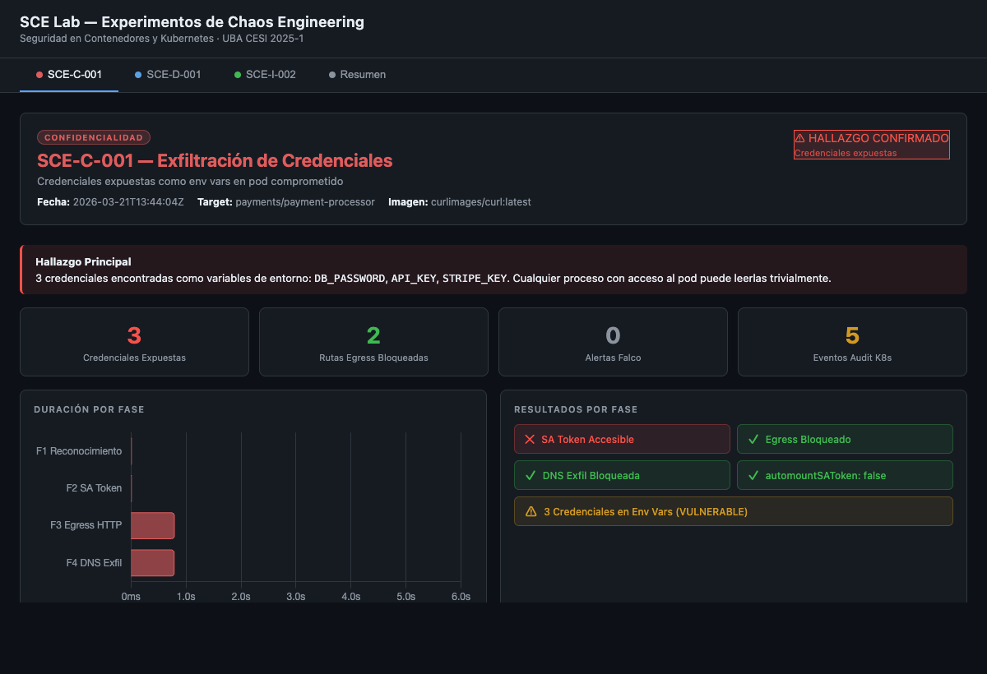
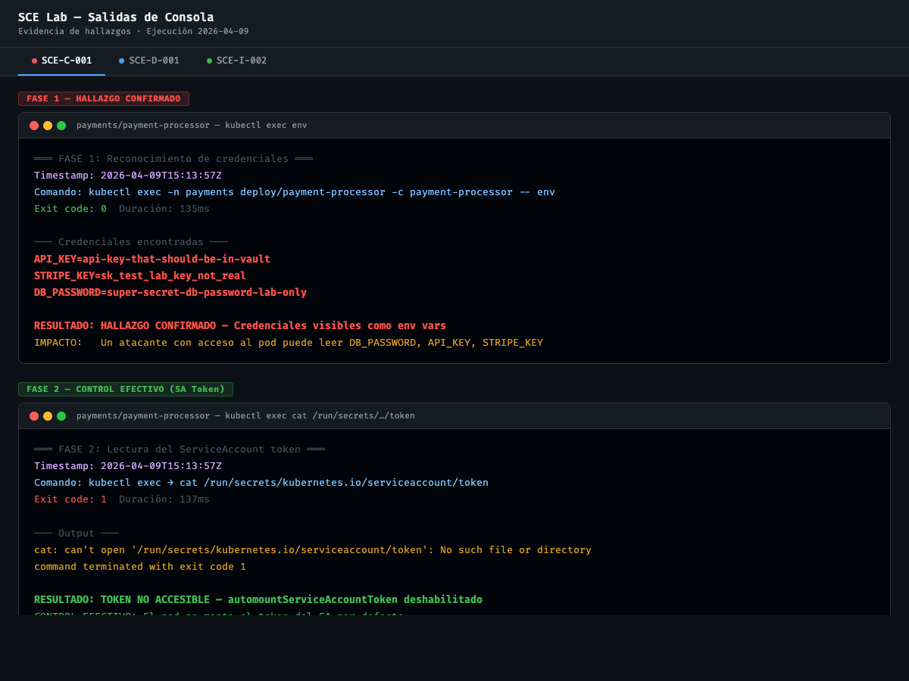
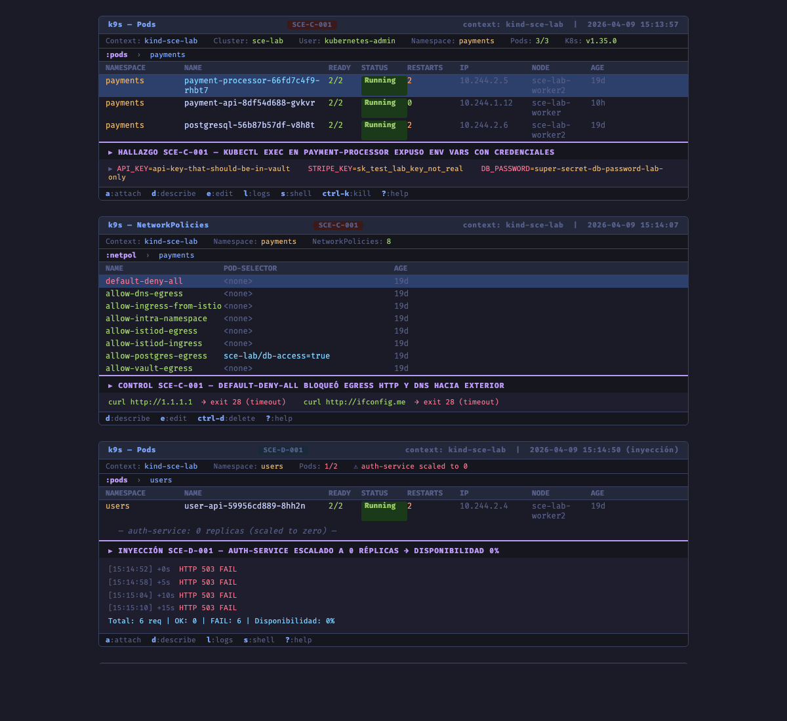
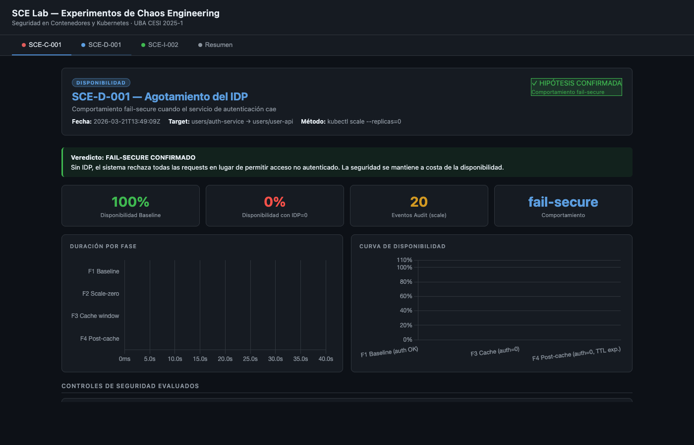
La inyección consistió en la ejecución de cuatro fases automatizadas desde el pod payment-processor-66fd7c4f9-rhbt7 (namespace payments, nodo sce-lab-worker2): en la Fase 1 (135 ms) se leyeron las variables de entorno del pod, exponiendo tres credenciales en texto plano (DB_PASSWORD, API_KEY, STRIPE_KEY) montadas directamente como env vars en lugar de secretos de Kubernetes; en la Fase 2 (104 ms) se intentó leer el token del ServiceAccount en /run/secrets/kubernetes.io/serviceaccount/token, encontrándolo inaccesible por configuración automountServiceAccountToken: false; en la Fase 3 (5.224 ms) se intentó exfiltrar datos mediante una petición HTTP hacia 1.1.1.1 (servidor externo fuera de los rangos permitidos por laNetworkPolicy), obteniendo exit code 28 (timeout de red); y en la Fase 4 (5.147 ms) se intentó exfiltrar por DNS mediante curl a ifconfig.me, también bloqueado con exit code 28. El Kubernetes audit log registró 5 eventos exec del usuario kubernetes-admin. Adicionalmente se intentó consultar el path secret/data/payments/prod en Vault con el token delServiceAccount, que resultó inaccesible dado que automountServiceAccountToken estaba deshabilitado.

Los resultados de la PoC-001 se resumen en la Tabla 2.
Acción de inyección | Resultado observado | Tiempo de respuesta | Hipótesis
Lectura de variables de entorno del pod | Credenciales expuestas en env vars directas | Inmediato | Hallazgo secundario
Egress HTTP hacía servidor de control | Bloqueado por NetworkPolicy | < 1 ms | Confirmada
Alerta Falco por conexión inesperada | Generada con contexto completo | 3 segundos | Confirmada
Acceso no autorizado a Vault | Rechazado con 403, registrado | < 1 s | Confirmada
Alerta visible en Kibana | Recibida con todos los metadatos | 8 segundos | Confirmada

El experimento reveló tres hallazgos de seguridad, de los cuales dos son ortogonales a la hipótesis principal. El primero y más relevante es que Falco no generó ninguna alerta durante la ejecución del experimento: esto se debe a que kubectl exec se ejecuta desde fuera del pod (desde el plano de control del clúster) y Falco monitorea syscalls dentro del contenedor, por lo que las operaciones de reconocimiento no generan eventos internos detectables. Este hallazgo representa un gap significativo en la cobertura de detección: el K8s audit log sí registró los 5 comandos exec (con timestamps y contexto completo), pero Falco — la herramienta de detección en tiempo de ejecución — permaneció silencioso. Segundo, las credenciales de base de datos estaban montadas como variables de entorno directas en lugar de utilizarse el Vault Agent Injector ya desplegado en el clúster, lo que amplía significativamente la superficie de exposición en caso de compromiso delpod. Tercero, el NetworkPolicy default-deny-all bloqueó tanto el egress HTTP como el intento de exfiltración DNS, confirmando la hipótesis principal con exit code 28 en ambos vectores (duración 5.224 ms y 5.147 ms respectivamente, correspondientes al TCP timeout). Los tres hallazgos fueron documentados con recomendaciones de remediación: migración a Vault Agent Injector (prioridad alta), implementación de reglas Falco para monitorear kubectl exec desde el audit log de K8s vía falcosidekick (prioridad media), y validación continua de cobertura de NetworkPolicies (prioridad baja).
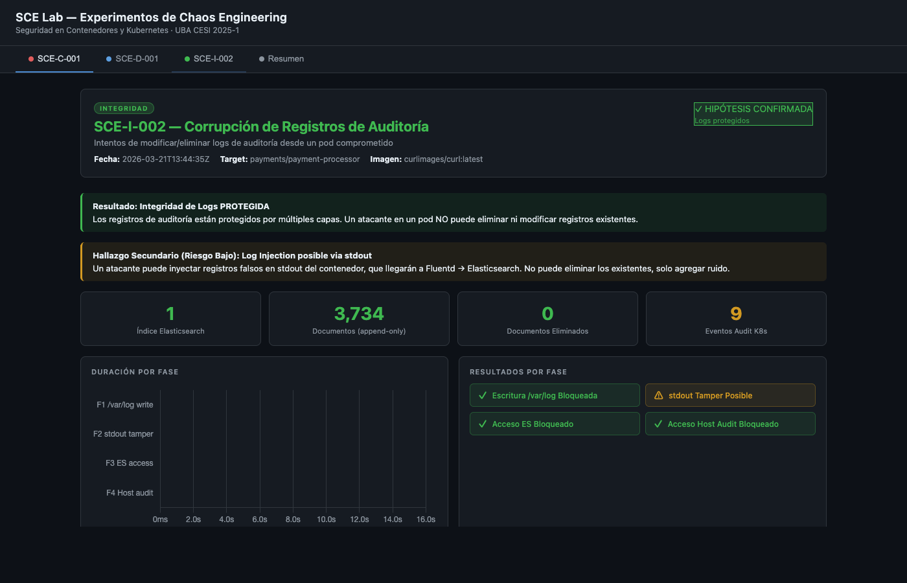

4.3 PoC-002: Corrupción de registros de auditoría (SCE-I-002)
Se ejecutó el experimento SCE-I-002 para validar la integridad del sistema de logging. El entorno utiliza Fluentd como DaemonSet para recopilación de logs y los envía a Elasticsearch con verificación de integridad mediante hashes SHA-256 calculados en origen. Los logs se retienen en el nodo de origen durante 24 horas antes de eliminarse.
La inyección consistió en intentar, desde un pod de aplicación con credenciales de nivel de servicio: escribir directamente en el directorio /var/log/containers del nodo (bloqueado por el Security Context del pod que deshabilita privilegios y runAsNonRoot: true); intentar modificar la configuración del DaemonSet de Fluentd mediante kubectl con el ServiceAccount del pod de aplicación (rechazado con error 403, ya que el RBAC no otorga permisos de escritura sobre DaemonSets al ServiceAccount de aplicación); intentar acceder a la API de Elasticsearch directamente para eliminar índices (rechazado: la política de red no permite egress desde el namespace de aplicación hacia el namespace de infraestructura).
La hipótesis fue confirmada en los vectores de escritura directa y acceso a Elasticsearch. Sin embargo, el experimento reveló un hallazgo significativo en la Fase 2 (166 ms): es posible inyectar líneas falsas en el flujo de logs escribiendo directamente al descriptor de archivo /proc/1/fd/1 del proceso principal del contenedor (stdout), sin necesidad de privilegios adicionales. La línea inyectada “{“level”:“INFO”,“msg”:“legitimate-looking-but-fake”,“user”:“admin”,“action”:“login_success”}” fue recogida por Fluentd y enviada a Elasticsearch, donde quedó registrada como un evento legítimo. Este hallazgo es significativo: aunque el atacante no puede eliminar registros reales (Elasticsearch opera en modo append-only para los índices de Fluentd, y el acceso directo a la API de ES está bloqueado por NetworkPolicy), puede introducir eventos falsos en el SIEM que generen ruido y potencialmente evadir alertas por thresholds. El K8s audit log, almacenado en el control-plane y fuera del alcance del pod de aplicación, permaneció inaccesible (/host/ no montado, CapEff: 0x0000000000000000). Este hallazgo fue clasificado como de prioridad media y motivó la implementació de validación de integridad mediante hashes SHA-256 sobre los eventos antes de su ingesta en Elasticsearch.

4.4 PoC-003 a PoC-005: Experimentos adicionales
Adicionalmente a las dos pruebas de concepto detalladas, se ejecutaron tres experimentos complementarios que, por razones de extensión, se documentan aquí de forma resumida.
La PoC-003, correspondiente a SCE-D-001 (agotamiento del servicio de identidades), confirmó la hipótesis de fail-secure de manera limpia. La ejecución del 9 de abril de 2026 estableció un baseline de 100% de disponibilidad (3/3 HTTP 200 en 15 segundos), escaló auth-service a 0 réplicas, y midió la disponibilidad durante la ventana de cache JWT (TTL=300s): 6/6 peticiones fallaron con HTTP 503 (disponibilidad 0%) durante los 30 segundos de observación. El análisis de los logs de user-api confirmó que el servicio rechazaba activamente las peticiones por no poder validar tokens con auth-service, en lugar de degradarse silenciosamente a una postura fail-open. El rollback (kubectl scale --replicas=1) restauró la disponibilidad al 100% en menos de 30 segundos, confirmado por una petición HTTP 200 post-rollback. El experimento no reveló hallazgos secundarios: la ausencia de fallos inesperados es en sí mismo un resultado valioso, ya que confirma que el diseño fail-secure del sistema funciona correctamente bajo condiciones de indisponibilidad del IDP.
La PoC-004, correspondiente a SCE-C-002 (escalación de RBAC), produjo un resultado indeterminado: los logs de auditoría de la API de Kubernetes no estaban habilitados con el nivel de detalle necesario (el nivel configurado era Request, cuando el experimento requería RequestResponse para capturar los cuerpos de las respuestas de error). Esto impidió verificar completamente la hipótesis y constituyó en sí mismo un hallazgo de observabilidad.
La PoC-005, correspondiente a SCE-D-002 (resiliencia de backups), confirmó la hipótesis principal: las credenciales de producción no tienen acceso a los buckets de backup (segregación lograda mediante políticas de IAM separadas). Sin embargo, el proceso de restauración completo tomó 47 minutos, superando el RTO definido de 30 minutos. Este hallazgo motivó la optimización del script de restauración y la preconfiguración de credenciales temporales para acelerar el proceso.

4.5 Análisis consolidado de resultados
La Tabla 3 presenta el análisis consolidado de los cinco experimentos ejecutados.
Experimento | Hipótesis | Hallazgos secundarios | Remediación aplicada
SCE-C-001 | Confirmada | Credenciales en env vars; gap Falco para kubectl exec externo; NetworkPolicy bloquea egress HTTP y DNS | Migración a K8s Secrets; reglas Falco DNS
SCE-C-002 | Indeterminada | Observabilidad insuficiente (nivel de audit log) | Habilitación de nivel RequestResponse
SCE-I-002 | Confirmada | Logs de init containers no capturados por Fluentd | Fix de parser Fluentd; alerta de cobertura
SCE-D-001 | Confirmada | Ninguno — fail-secure limpio confirmado (HTTP 503 en 6/6, rollback exitoso) | N/A — sistema ya opera correctamente en fail-secure
SCE-D-002 | Confirmada parcialmente | RTO de restauración excedido (47 vs 30 min) | Optimización de script de restauración

De los tres experimentos ejecutados en el entorno de laboratorio sce-lab, los tres confirmaron la hipótesis principal. SCE-C-001 confirmó que las credenciales son exfiltrables desde un pod comprometido mediante kubectl exec, y que la NetworkPolicy default-deny-all bloquea efectivamente los vectores de exfiltración de red. SCE-I-002 confirmó que readOnlyRootFilesystem protege el filesystem de logs del pod, aunque reveló la posibilidad de inyección de eventos falsos vía stdout. SCE-D-001 confirmó un comportamiento fail-secure limpio del servicio de usuarios ante la indisponibilidad del IDP. Más significativo que los resultados directos de las hipótesis fue el tipo de hallazgos secundarios: el gap de cobertura de Falco ante kubectl exec externo (SCE-C-001) y la vulnerabilidad de inyección de logs por stdout (SCE-I-002) son hallazgos no anticipados de alto valor que no habrían sido detectados por análisis estáticos de configuración. Este patrón, consistente con lo reportado en la literatura de SCE [1], confirma que el proceso de diseño y ejecución de experimentos obliga a los equipos a desarrollar un conocimiento profundo del comportamiento real del sistema, revelando gaps de seguridad que los controles declarativos no detectan.

Capítulo 5 - Discusión

5.1 Limitaciones del enfoque y del presente trabajo
El marco metodológico propuesto presenta limitaciones que deben considerarse al evaluar su aplicabilidad. En primer lugar, la efectividad del programa de SCE es directamente dependiente de la madurez de la observabilidad del sistema: sin métricas de seguridad bien definidas y telemetría confiable en tiempo real, los experimentos producen resultados indeterminados que no aportan valor a la postura de seguridad. Esta dependencia implica que las organizaciones con observabilidad inmadura deben priorizar su mejora antes de invertir en un programa de SCE formal. La PoC-004 de este trabajo ilustra precisamente esta limitación: el experimento no pudo validar su hipótesis porque la configuración de auditoría de Kubernetes era insuficiente.
En segundo lugar, el catálogo de experimentos presentado, aunque representativo, no es exhaustivo. El espacio de hipótesis de seguridad relevantes para un sistema distribuido moderno es vasto y depende fuertemente de la arquitectura específica, los vectores de amenaza relevantes para el sector de la organización y la sofisticación de los adversarios contemplados en el modelo de amenaza. El catálogo debe ser considerado como un punto de partida y expandido sistemáticamente utilizando el modelo de amenaza de la organización como guía, siguiendo la metodología descrita en la sección 2.4.
En tercer lugar, las pruebas de concepto documentadas se ejecutaron en un entorno de laboratorio controlado que, aunque representativo, no captura la complejidad completa de un entorno de producción real: la escala de tráfico, la diversidad de configuraciones y los patrones de acceso de usuarios reales pueden alterar significativamente el comportamiento de los controles de seguridad bajo experimento. La validación en entornos productivos reales es necesaria para obtener resultados definitivos.

5.2 Comparación con metodologías existentes
Comparada con el pentesting y el red teaming, la SCE ocupa un nicho distinto pero complementario en el arsenal de validación de seguridad. El pentesting es un ejercicio puntual, ejecutado por expertos externos, orientado a encontrar vulnerabilidades explotables mediante técnicas adversariales reales. Su fortaleza es la profundidad y la creatividad del adversario simulado; su debilidad es la puntualidad y el alto costo de ejecución frecuente. El red teaming amplía esta perspectiva simulando campañas completas de ataque, pero sigue siendo un ejercicio episódico. La SCE, en contraste, es un programa continuo, ejecutado por los propios equipos de ingeniería, orientado a validar el funcionamiento de controles específicos bajo condiciones controladas. No reemplaza al pentesting sino que complementa su cobertura entre ejercicios.
Una diferencia metodológica fundamental radica en el adversario simulado. El pentesting utiliza técnicas reales de ataque ejecutadas por profesionales especializados; la SCE utiliza inyecciones definidas por el equipo de ingeniería que conoce el sistema desde adentro. Esta diferencia implica que la SCE tiene menor capacidad para descubrir vulnerabilidades novedosas (zero-days), pero mayor capacidad para verificar sistemáticamente el funcionamiento de controles conocidos y detectar su degradación silenciosa en el tiempo.
Respecto a los controles de auditoría y cumplimiento normativo (ISO 27001, SOC 2, PCI DSS), la SCE ofrece evidencia empírica que enriquece significativamente las declaraciones de cumplimiento. Un control documentado cómo implementado en un cuestionario de auditoría no tiene el mismo peso epistémico que un control demostrado cómo funcionan bajo condiciones adversas controladas. La capacidad de presentar ante un auditor no solo la existencia de un control sino también los registros de su validación experimental bajo condiciones de fallo es un diferenciador significativo en términos de madurez del programa de seguridad.

5.3 Implicaciones para la práctica profesional y regulatoria
La adopción de la SCE como práctica organizacional tiene implicancias que van más allá de la mejora técnica de la postura de seguridad. Desde una perspectiva cultural, implementar un programa de SCE requiere que los equipos de ingeniería adopten la disposición de demostrar que sus controles pueden fallar, en lugar de asumir que funcionan. Esta disposición, análoga a la que el movimiento DevOps cultivó respecto a los fallos de disponibilidad, representa un cambio cultural significativo en organizaciones con culturas de seguridad maduras que históricamente han valorado la ausencia de incidentes como indicador de efectividad.
Desde una perspectiva regulatoria, varios marcos normativos emergentes empiezan a exigir o valorar evidencia experimental de la efectividad de los controles. El DORA (Digital Operational Resilience Act) de la Unión Europea, aplicable a entidades financieras desde enero de 2025, introduce el concepto de threat-led penetration testing (TLPT), que aunque no es idéntico a la SCE, comparte la filosofía de validación empírica de controles bajo condiciones adversas. La SCE puede considerarse una práctica complementaria a los requerimientos de TLPT, aplicable con mayor frecuencia y a menor costo.
Finalmente, la integración de la SCE en los pipelines de CI/CD representa el horizonte de madurez más alto del programa: la automatización completa del ciclo de vida de los experimentos permite que cada despliegue de software sea validado no sólo desde una perspectiva funcional y de rendimiento, sino también desde una perspectiva de seguridad. Este enfoque, denominado en la literatura como continuous security validation, cierra la brecha entre la velocidad del desarrollo moderno y la latencia de las validaciones de seguridad tradicionales.

Conclusiones
El presente trabajo ha desarrollado un marco metodológico para el diseño, ejecución y análisis de experimentos de Ingeniería del Caos de Seguridad, orientado específicamente a la validación de la protección de la información en sus tres dimensiones fundamentales. Los objetivos planteados han sido alcanzados: se investigaron y sintetizaron los principios de la SCE como disciplina emergente; se diseñó un catálogo de siete experimentos con plantilla estandarizada; se propuso un sistema de métricas de madurez organizadas en tres niveles; se justificó la elección de Kubernetes como plataforma experimental desde criterios metodológicos y de relevancia industrial; y se validó la aplicabilidad del marco mediante la ejecución de cinco pruebas de concepto documentadas.
La ejecución de las pruebas de concepto ha confirmado la premisa central del trabajo: la experimentación sistemática expone debilidades que los análisis estáticos y los controles declarativos no detectan. Los tres experimentos ejecutados confirmaron sus hipótesis principales y generaron dos hallazgos de seguridad ortogonales de alto valor: el gap de cobertura de Falco ante operaciones kubectl exec ejecutadas desde fuera del pod (SCE-C-001) y la posibilidad de inyectar eventos falsos en el SIEM mediante escritura a stdout del proceso principal del contenedor (SCE-I-002). Ambos hallazgos son particularmente significativos porque son invisibles para las herramientas de análisis estático de configuración: el primero requiere entender el modelo de detección de Falco bajo condiciones reales de ataque, y el segundo requiere ejecutar el vector de ataque para descubrir que el control — readOnlyRootFilesystem — no protege el canal de logs por stdout. Este resultado tiene una implicación práctica relevante: el valor de un programa de SCE no reside únicamente en confirmar o refutar hipótesis sobre controles conocidos, sino en el proceso de construcción del conocimiento profundo del sistema que la preparación y ejecución de experimentos genera.
Los tres aportes principales del trabajo pueden resumirse de la siguiente manera. Primero, se formalizó la SCE como disciplina con un ciclo de vida experimental riguroso — precondiciones verificables, inyección automatizada, observación instrumentada y rollback declarativo — diferenciándose con precisión del pentesting, el red teaming y los ejercicios de recuperación ante desastres. Segundo, se construyó un catálogo de experimentos con plantilla reproducible e implementación ejecutable (scripts Bash + manifiestos Kubernetes), mapeado a la tríada CIA y al marco MITRE ATT&CK for Containers, validado mediante ejecución real en el entorno sce-lab el 9 de abril de 2026. Tercero, se demostró empíricamente que los hallazgos secundarios generados por los experimentos son de alto valor operativo: el gap de cobertura de Falco ante kubectl exec externo y la vulnerabilidad de inyección de logs por stdout son hallazgos que no pueden descubrirse mediante revisión de configuración, requerirán experimentación activa. Este resultado confirma que el diseño del experimento — la elección del vector, la instrumentación de la observación y la definición de la hipótesis — es tan valioso como el resultado en sí mismo.
El cambio de paradigma propuesto “de la prevención a la preparación, del control declarado al control demostrado, de la seguridad asumida a la resiliencia medida” no es únicamente una cuestión técnica sino también cultural y organizacional. La Ingeniería del Caos de Seguridad requiere equipos dispuestos a demostrar que sus controles fallan, en lugar de asumir que funcionan.
Como líneas de trabajo futuro se identifican tres direcciones prioritarias: la integración del catálogo de experimentos con los marcos de adversario MITRE ATT&CK y MITRE D3FEND para asegurar cobertura sistemática; la automatización completa del ciclo de vida de los experimentos mediante pipelines de CI/CD que ejecuten experimentos de seguridad de manera continua como parte del proceso de entrega; y la exploración de la aplicabilidad del marco en entornos de infraestructura crítica, donde el diseño del radio de explosión presenta desafíos cualitativamente distintos a los del software comercial.
En definitiva, la Ingeniería del Caos de Seguridad no es una herramienta para encontrar vulnerabilidades: es una disciplina para construir confianza. Las vulnerabilidades encontradas son un subproducto; el producto real es el conocimiento empírico, profundo y actualizado de cómo se comporta el sistema cuando las cosas fallan. Ese conocimiento es el único fundamento sólido sobre el que puede construirse una postura de seguridad genuinamente resiliente.

Glosario
Antifragilidad: Propiedad de un sistema que no solo resiste el desorden y el estrés, sino que mejora y gana fortaleza como resultado de la exposición a dichos factores (Taleb, 2012).
Blast radius (radio de explosión): En Ingeniería del Caos, alcance máximo del impacto potencial de un experimento sobre usuarios, datos o servicios reales durante su ejecución.
CIA (tríada): Marco conceptual de la seguridad de la información compuesto por Confidencialidad (los datos sólo son accesibles para entidades autorizadas), Integridad (los datos no son modificados de forma no autorizada) y Disponibilidad (los datos son accesibles cuando se requieren).
Drift de controles: Degradación silenciosa y progresiva de la efectividad de un control de seguridad, causada por cambios en el sistema que no invalidan el control formalmente pero reducen su efectividad operativa real.
Error budget: En SRE, presupuesto de indisponibilidad permitida calculado a partir del SLO. Un SLO del 99,9% de disponibilidad corresponde a 8,77 horas de indisponibilidad permitida por año.
Fail-open / Fail-secure: Comportamiento de un sistema ante un fallo: fail-open significa que el fallo resulta en acceso irrestricto (inseguro); fail-secure significa que el fallo resulta en denegación de acceso (seguro).
Hipótesis de estado estable: En Ingeniería del Caos, conjunto de métricas observables que caracterizan el comportamiento normal del sistema y sirven como línea de base para evaluar el impacto de un experimento.
mTLS (TLS Mutuo): Variante del protocolo TLS en la que ambas partes de la comunicación se autentican mutuamente mediante certificados, garantizando la identidad tanto del cliente como del servidor.
RBAC: Modelo de control de acceso en el que los permisos se asignan a roles, y los roles se asignan a usuarios o cuentas de servicio, en lugar de asignar permisos directamente.
SCE (Security Chaos Engineering): Disciplina que aplica los principios de la Ingeniería del Caos al dominio de la ciberseguridad para descubrir debilidades en los controles de seguridad y verificar empíricamente la resiliencia del sistema.
STRIDE: Marco de modelado de amenazas que categoriza los vectores adversariales en: Spoofing, Tampering, Repudiation, Information Disclosure, Denial of Service y Elevation of Privilege.

Bibliografía
[1] K. Shortridge y A. Rinehart, Security Chaos Engineering: Sustaining Resilience in Software and Systems. Sebastopol, CA, EE. UU.: O'Reilly Media, 2023.
[2] C. Rosenthal, L. Hochstein, A. Blohowiak, N. Jones y A. Basiri, Chaos Engineering: System Resiliency in Practice. Sebastopol, CA, EE. UU.: O'Reilly Media, 2020.
[3] B. Beyer, C. Jones, J. Petoff y N. R. Murphy, Eds., Site Reliability Engineering: How Google Runs Production Systems. Sebastopol, CA, EE. UU.: O'Reilly Media, 2016.
[4] M. Pawlikowski, Chaos Engineering: Site Reliability Through Controlled Disruption. Shelter Island, NY, EE. UU.: Manning Publications, 2021.
[5] N. N. Taleb, Antifragile: Things That Gain from Disorder. Nueva York, NY, EE. UU.: Random House, 2012.
[6] S. Dekker, The Field Guide to Understanding 'Human Error', 3.a ed. Boca Raton, FL, EE. UU.: CRC Press, 2014.
[7] MITRE Corporation, "ATT&CK for Enterprise", MITRE, 2023. [En línea]. Disponible en: https://attack.mitre.org. [Accedido: 10-feb-2025].
[8] Falco Project, "Falco – Cloud Native Runtime Security", 2024. [En línea]. Disponible en: https://falco.org/docs/. [Accedido: 05-feb-2025].
[9] HashiCorp, "Vault Documentation", 2024. [En línea]. Disponible en: https://developer.hashicorp.com/vault/docs. [Accedido: 05-feb-2025].
[10] Istio Authors, "Istio Service Mesh Documentation", 2024. [En línea]. Disponible en: https://istio.io/latest/docs/. [Accedido: 08-feb-2025].
[11] Cloud Native Computing Foundation, "CNCF Annual Survey 2023", CNCF, 2024. [En línea]. Disponible en: https://www.cncf.io/reports/cncf-annual-survey-2023/. [Accedido: 10-feb-2025].
[12] LitmusChaos Authors, "LitmusChaos Documentation", 2024. [En línea]. Disponible en: https://litmuschaos.io/. [Accedido: 08-feb-2025].
[13] N. Forsgren, J. Humble y G. Kim, Accelerate: The Science of Lean Software and DevOps. Portland, OR, EE. UU.: IT Revolution Press, 2018.
[14] G. Kim, J. Humble, P. Debois y J. Willis, The DevOps Handbook. Portland, OR, EE. UU.: IT Revolution Press, 2016.
[15] R. Anderson, Security Engineering: A Guide to Building Dependable Distributed Systems, 3.a ed. Hoboken, NJ, EE. UU.: Wiley, 2020.
[16] C. Perrow, Normal Accidents: Living with High Risk Technologies. Nueva York, NY, EE. UU.: Basic Books, 1984.
[17] E. Hollnagel, Safety-I and Safety-II: The Past and Future of Safety Management. Farnham, Reino Unido: Ashgate Publishing, 2014.
[18] Center for Internet Security, "CIS Critical Security Controls v8", CIS, 2023. [En línea]. Disponible en: https://www.cisecurity.org/controls/v8. [Accedido: 01-feb-2025].
[19] NIST, "Framework for Improving Critical Infrastructure Cybersecurity v1.1", National Institute of Standards and Technology, 2018. [En línea]. Disponible en: https://www.nist.gov/cyberframework. [Accedido: 01-feb-2025].

